Брестский областной центр

Техническая информация
туризма и краеведения детей
и молодежи

Клуб спортивного ориентирования «Буг»
Брестский подснежник 2021
этап Кубка Белорусской федерации ориентирования
этап Кубка Белорусской федерации ориентирования на спринтерских дистанциях
этап Кубка Белорусской федерации ориентирования среди ветеранов
Брест
02.04 – 04.04.2021
Оргкомитет соревнований приветствует Вас. Мы рады видеть Вас среди участников традиционных соревнований «Брестский подснежник - 2021» и готовы приложить все необходимые усилия, чтобы о пребывании на гостеприимной брестской земле у Вас осталось как можно больше хороших впечатлений. Также напоминаем, что мероприятие проводится в условиях COVID-19 и в соответствии с рекомендациями ОСО «БФО».
Организаторы
- Главное управление по образованию Брестского облисполкома
- Управление спорта и туризма Брестского облисполкома
- Брестский областной центр туризма и краеведения детей и молодежи
- Клуб спортивного ориентирования «Буг»
Главная судейская коллегия
Главный судья Копоть Олег
Главный секретарь Малашук Александр
Планировка дистанций Кушнеров Павел (средняя)
Копоть Олег (классика)
Белошицкий Василий (спринт)
Служба дистанций Кушнеров Павел
Белошицкий Василий
Павлючук Олег

Старший судья старта Климков Сергей
Старший судья финиша Абрамчик Владимир
Электронная отметка Лабчевский Алексей
Инспектор Логинов Артем (спринт)
Солодкин Сергей (классика)
Контролёр Яковлев Андрей
Жюри соревнований Яковлев Андрей
Марченко Андрей
Кравченко Дмитрий

Центр соревнований

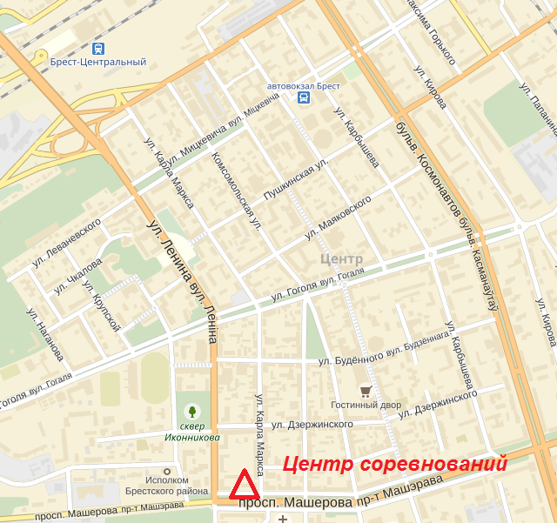
Брестский областной центр туризма и краеведения детей и молодежи (БОЦДТиКДиМ), проспект Машерова, 22, г. Брест, Беларусь.
Широта
52°5′12″N (52.086532)
Долгота
23°41′14″E (23.687269)
Центр открыт с 10.00 утра 02 апреля 2021 года.
Тел.: +375 (162) 40 58 22
Моб.: +375 (29) 507 16 91
(для организационных вопросов)

Электронная отметка
При проведении всех стартов используется электронная отметка SPORTident. За каждым спортсменом закрепляется один и тот же чип для отметки на все дни соревнований.
Чипы выдаются представителям команд при регистрации под расписку. Представители команд возвращают чипы в секретариат по окончании соревнований по спринту.
В случае утери чипа представитель оплачивает стоимость чипа. Онлайн-трансляция результатов соревнований будет вестись на сайте http://live.obelarus.net

Нагрудные номера
Во все дни соревнований участники стартуют с нагрудными номерами согласно стартовому протоколу.
Номера участников выдаются при регистрации.
Легенды
Легенды КП будут впечатаны в карты.
Легенды будут выдаваться в зоне старта во второй и третий дни и будут крепиться на руку участников. Легенды первого дня соревнований будут выданы при регистрации.

Карты на все дни соревнований герметизированы.
Программа соревнований
02 апреля 2021
Пятница – Средняя дистанция – «Дорожник»
10.00 – 12.00 Заезд участников, работа мандатной комиссии (в центре соревнований)
13.30 – 14.30 Работа мандатной комиссии (арена – средняя дистанция)
14.45 Старт первых участников на средней дистанции
18.45 Тест-кросс для кандидатов в юношескую сборную РБ.
03 апреля 2021
Суббота – Классическая дистанция – пос. Лесной (Брестский район)
09.30 Подача автобусов организаторов
09.45 Отправление автобусов к арене соревнований
11.30 Старт первых участников на классических дистанциях
этап Кубка БФО. этап Кубка БФО среди ветеранов.
Рейтинговый старт для групп МЖ 12-18
04 апреля 2021
Воскресенье – Спринт – «Форт 4»
10.30 Старт первых участников на спринтерских дистанциях
этап Кубка БФО.
Рейтинговый старт для групп МЖ 12-18
до 14.30 Награждение победителей и призеров «Брестского
подснежника – 2021», закрытие соревнований
Награждение
Победители в личном зачете определяются по сумме очков двух лучших стартов соревнований из трех по каждой группе. Очки начисляются по формуле
$O=\frac{2W}{T-1}×1000$, где $T$-результат спортсмена в секундах, $W$ – результат победителя в секундах.

Победители в каждой возрастной группе награждаются дипломами, призами и медалями, призеры – медалями и дипломами соответствующих степеней.

СРЕДНЯЯ ДИСТАНЦИЯ (02 апреля 2021 г.)

Схема проезда к месту старта первого дня соревнований

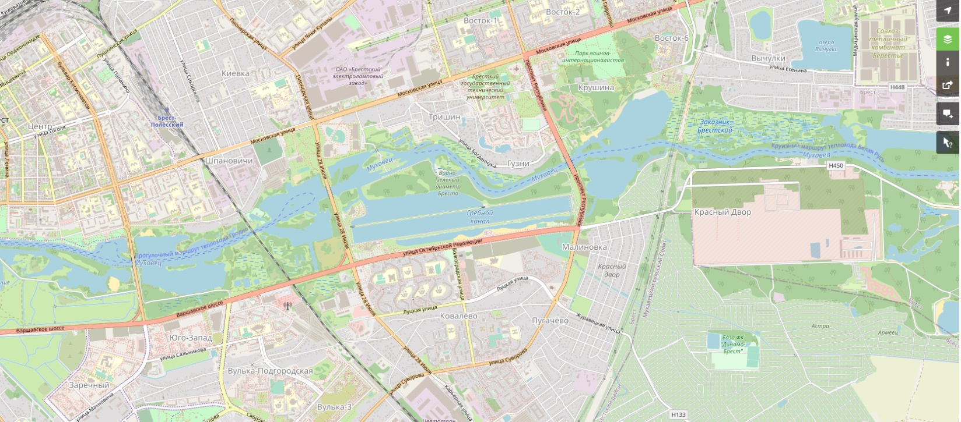

- центр соревнований (52.086604, 23.687410)

- остановка «Цветотрон» (52.069748, 23.751759)

- место старта (52.077353, 23.827068)

Для брестских и иногородних спортсменов проезд автобусом №30,30А (отправление от ост. «Газоаппарат» 11.55; 13.24; 14.12) до ост. «Зона отдыха» (время в пути 35 мин.). От остановки до старта 400 м. по маркировке. Для иногородних спортсменов от центра соревнований, от мест проживаний (СШ № 13, колледж связи) на остановках по проспекту Машерова трол. №8, авт. №15А, 23, 50 (коммерческий) до конечной ост. «Цветотрон». От ост. «Цветотрон» будет осуществляться подвоз автобусом организаторов. Примерное расписание: 12.10; 13.00; 13.50.

Местность
Территория бывшего военного танкового полигона (с большим количеством капониров, маленьких обрывов). Лес в основном хорошей и средней проходимости. Хорошо развита сеть дорог и тропинок. В прибрежной зоне имеются новые дороги и натоптанные тропинки, не показанные на карте.

Опасные места
Как вариант прохождения дистанции имеется возможность пересечения водной преграды (озеро) по «кладкам». Будьте аккуратны!

Карта
Рисовка и корректировка 2020-2021гг.; Масштаб 1:7 500 (для групп МЖ 12,14,16,60,65,70,75, М80) масштаб 1:10000 (для всех остальных групп); Сечение 2,5 м.; Карты герметизированы.
Дистанции
№П\П | ГРУППЫ |  |  | КОЛИЧЕСТВО КП | ДЛИНА, М
1 | М12 |  |  | 7 | 2070
2 | Ж12 |  |  | 6 | 2070
3 | М14 |  |  | 9 | 2860
4 | Ж14 |  |  | 8 | 2510
5 | М16 |  |  | 12 | 3700
6 | Ж16 |  |  | 11 | 3160
7 | М18 | Ж35 |  | 14 | 5610
8 | Ж18 |  |  | 14 | 4900
9 | Ж21А | М35 |  | 13 | 5780
10 | М21А |  |  | 16 | 5310
11 | Ж21Е |  |  | 15 | 6010
12 | М21Е |  |  | 20 | 6900
13 | М40 | М45 |  | 14 | 5140
14 | Ж40 | Ж45 |  | 13 | 4870
15 | М50 | М55 |  | 14 | 4950
16 | Ж50 | Ж55 |  | 11 | 3810
17 | М60 | М65 |  | 13 | 3610
18 | Ж60 | Ж65 |  | 12 | 3300
19 | М70 | М75 | М80 | 10 | 2640
20 | Ж70 | Ж75 |  | 9 | 2420

Контрольное время – 120 мин.

КЛАССИЧЕСКАЯ ДИСТАНЦИЯ (03 апреля 2021 г.)
ВНИМАНИЕ! В связи с тем, что старт проходит в пограничной зоне, всем участникам необходимо иметь документы, удостоверяющие личность.
Для групп М21Е, Ж21Е - этап Кубка БФО.
Для групп М35, М40, М45, М50, М55, М60, М65, М70, М75, М80, Ж35, Ж40, Ж45, Ж50, Ж55, Ж60, Ж65, Ж70 – этап Кубка БФО среди ветеранов. Для групп МЖ12-18 рейтинговый старт.
Проезд к месту соревнований
Участники на личном транспорте добираются самостоятельно (согласно схеме).
Автобус организаторов (кто его заказал) довезет к месту старта и обратно. Внимание! По приезду к месту старта, участники выходят из автобусов и располагаются в «зоне размещения», т.к. автобусы в Брест будут отправляться по мере заполнения.
Местность
Местность преимущественно хорошей проходимости, среднепересеченная с перепадом высоты на склоне до 12 метров. Имеются заболоченные участки. Дорожная сеть развита хорошо. На местности проводится чистка леса, возможно появление свежих троп и следов от техники.
Опасные места
Для групп, у которых масштаб карты 1:15 000, предусмотрено преодоление ручья, глубина по колено. На карте показаны места, где можно преодолеть ручей по поваленным деревьям, не намочив ноги. У всех групп будет преодоление асфальтированной дороги с малоинтенсивным движением, БУДЬТЕ ВНИМАТЕЛЬНЫ И ОСТОРОЖНЫ!
Карта
Рисовка январь-март 2021 г. Масштаб 1:10 000 (для групп Ж12, 14, 16, 50, 55, 60, 65, 70, 75; М12, 14, 60, 65, 70, 75, 80); масштаб 1:15 000 (для групп Ж18, 21А, 21Е, 35, 40, 45; М16, 18, 21А, 21Е, 35, 40, 45, 50, 55). Сечение рельефа 2,5 метра. Карты герметизированы. Легенды впечатаны в карты и дополнительно выдаются на старте.

Дистанции
Группы | Параметры
Ж12 | 2240 м – 8 КП
М12 | 2570 м – 8 КП
Ж14 | 3160 м – 9КП
М14, Ж16 | 3820 м -13КП
М16, Ж18, Ж21А | 6900м – 14КП
М18, M35, Ж21Е | 9370 м – 21КП
М21Е | 12430м – 26КП
М21А, М40, М45 | 7820 м – 18КП
Ж35, Ж40 | 6930 м – 16КП
М50, М55, Ж45 | 6930 м – 16КП
М60, М65, Ж50, Ж55 | 4980 м – 17КП
М70, М75, М80, Ж60, Ж65, Ж70, Ж75 | 4460 м – 16КП

Контрольное время – 180 мин.

Схема проезда к месту старта второго дня соревнований


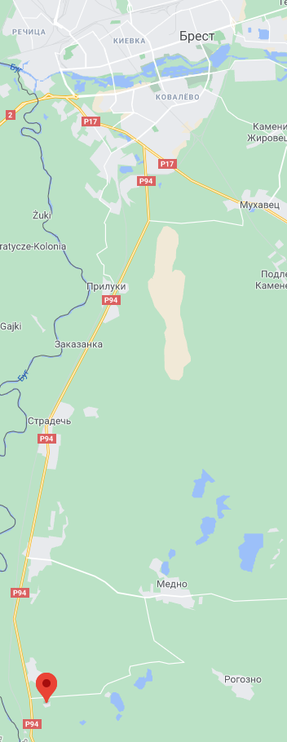

Дизель-поезд Брест-Влодава (отпр. с Брест-Центр. в 9.00) до станции «Дубица», далее пешком ~2,5 км в пос. Лесной (по схеме). Отправление дизель-поезда в Брест от станции «Дубица» в 17.59. Ориентировочная стоимость ж/д билета в одну сторону: 0,97 руб.
- центр соревнований (52.086604, 23.687410)

- ж/д станция Дубица (51.80469, 23.6445)

- место старта п.Лесной (51.816734, 23.65962)


Проезд на личном транспорте: от Бреста по а/д Р94 (Брест – Томашевка) до поворота на оз. Рогознянское (сан. Берестье), далее 700 м и поворот направо к пос. Лесной.

пос. Лесной

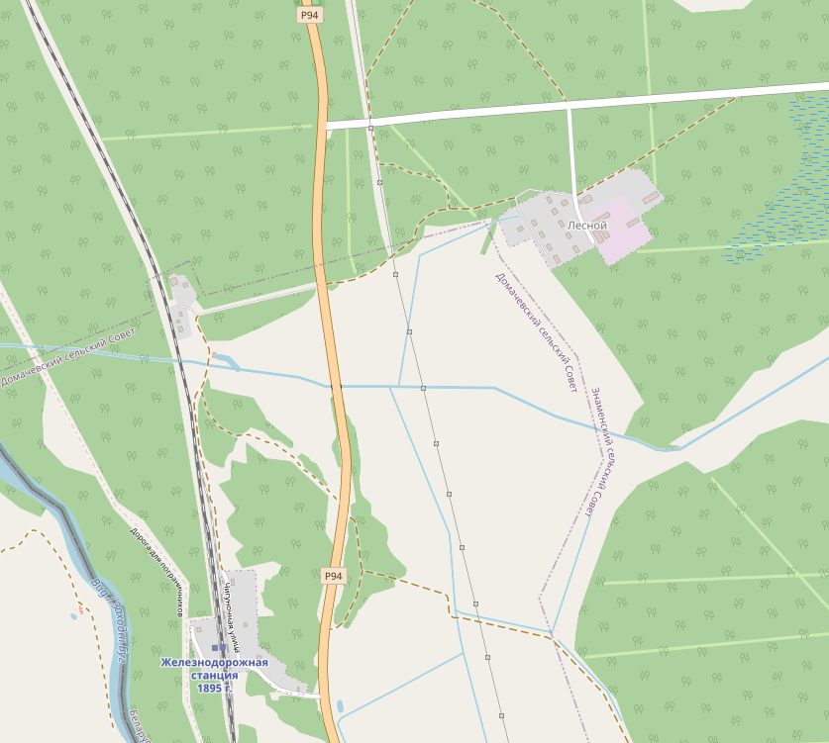

оз. Рогознянское

оз. Белое

ст. Дубица

СПРИНТ (04 апреля 2021 г.)

Для групп М21Е, Ж21Е – этап Кубка Белорусской федерации ориентирования. Для групп МЖ12-18 рейтинговый старт.
Проезд к месту соревнований
От центра соревнований, от мест проживаний (СШ № 13, Колледж связи) на остановках по пр. Машерова автобусами № 9,12,12А,18 (поворот на Бульвар Космонавтов) до остановки «ОП. Южный» (Далее по схеме). Размещение участников в спортзале ГУО «Гимназия №6». Туалеты в ГУО «Гимназия №6», общественный туалет в магазине «Санта».
Местность
50% городская застройка, 50% лесопарковая зона. Лесопарковая зона характеризуется овражистым типом рельефа с остатками разрушенного форта 4. Грунт мягкий.
Опасные места
Очень много участков колючей растительности (акация). Скальные стенки высотой 2-8 метров, много участков с каменистой россыпью и каменистым полем. В городской застройке малоинтенсивное движение транспорта. Лесопарковая зона загрязнена бытовым мусором.
Карта
Корректировка 2021 г. Масштаб 1:4000. Сечение 2 м. Карты герметизированы.

Дистанции
Группы | Параметры
Ж12 | 1130 м – 10 КП
М12, Ж14 | 1560 м – 12 КП
М14, Ж16 | 1600 м – 16 КП
М16, Ж18, Ж35, М40 | 2640 м – 19 КП
М18, М35, Ж21Е, Ж21А | 2930 м – 24 КП
М21Е, М21А | 3300 м – 26 КП
Ж40, Ж45, М50, М55, М45, Ж50 | 2450 м – 19 КП
М60, М65, М70, М75, М80, Ж55, Ж60, Ж65, Ж70, Ж75 | 1450 м – 14 КП

Контрольное время - 60 минут

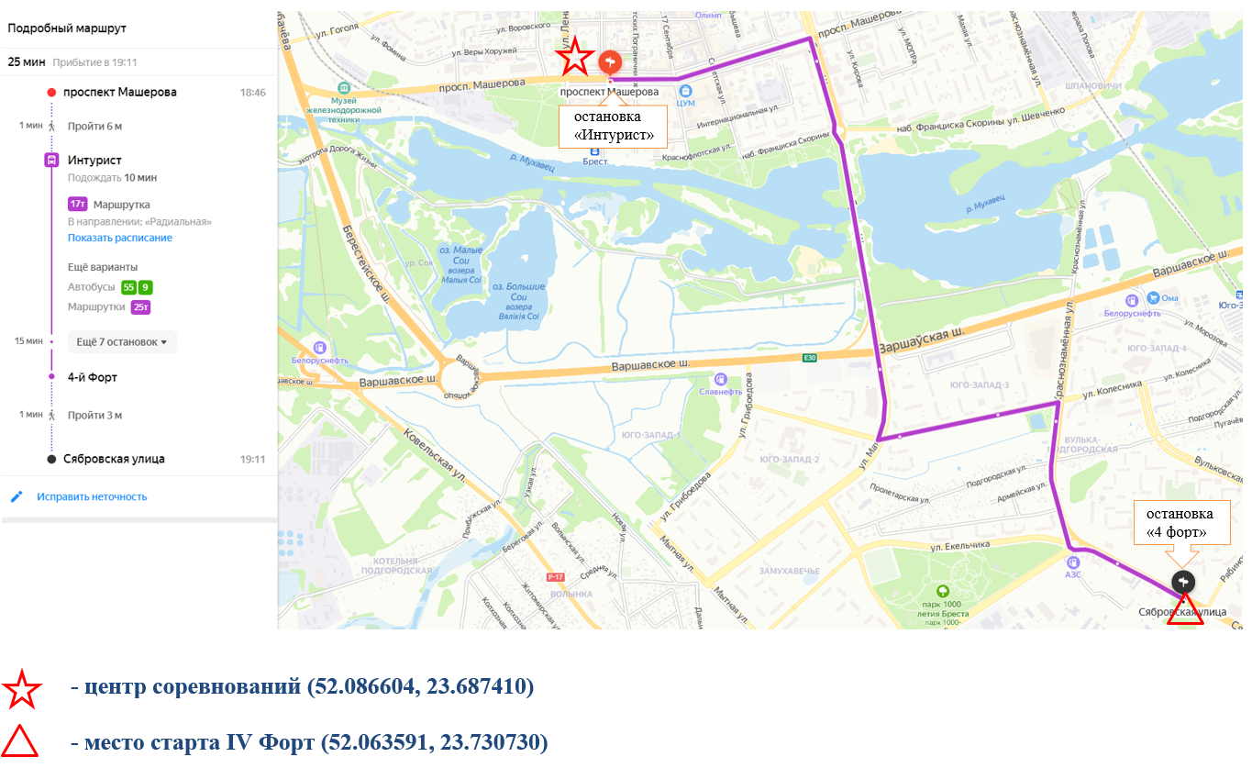
Схема проезда к месту старта третьего дня соревнований

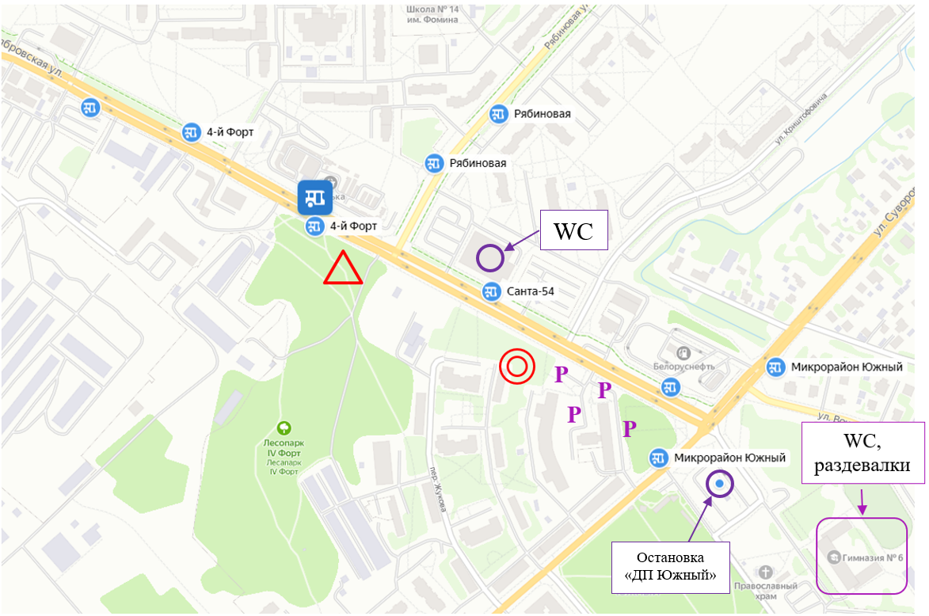

Полезные ссылки

http://kogda.by/

Расписание автобусов, троллейбусов в Бресте

http://virtualbrest.by/

Региональный портал о Бресте. Новости. Актуальная информация. Афиша

Желаем удачных стартов!

